KHOA HỌC
BÀI 13: SINH SẢN CỦA THỰC VẬT CÓ HOA (T1)
I. YÊU CẦU CẦN ĐẠT
- Xác định được cơ quan sinh sản của thực vật có hoa. Phân biệt được hoa đơn tính và hoa lưỡng tính. Nói được tên các bộ phận của hoa.
- Tích cực, chủ động tìm thông tin thực hiện nhiệm vụ theo yêu cầu của bài học. Tham gia nhiệm vụ nhóm và chia sẻ trong nhóm, trình bày kết quả nhóm.
- Chăm chỉ, hăng say tìm tòi kiến thức bên ngoài để mở rộng hiểu biết. Có ý thức trách nhiệm chăm sóc cây, không hái hoa, quả, chơi đùa bẻ cành, dẫm lên cây,...
II. ĐỒ DÙNG DẠY HỌC
- GV : Thu thập một số bông hoa hoặc quả theo mùa như hoa dâm bụt, hoa bưởi, hoa bầu bí, hoa hồng, hoa cà chua, hoa cỏ lau, quả cà chua, quả đào, quả dưa chuột,…; Phiếu học tập; Bảng nhóm
- HS: SGK. Thu thập một số bông hoa xung quanh nhà như hoa dâm bụt, hoa hồng, hoa bưởi, hoa mướp,…
III. CÁC HOẠT ĐỘNG DẠY HỌC CHỦ YẾU
Hoạt động của giáo viên | Hoạt động của học sinh
1. Hoạt động Mở đầu  - GV chiếu hình ảnh  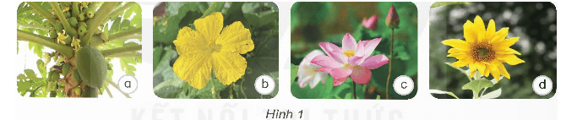  /?/ Nêu tên các cây có hoa trong hình 1. Hoa có chức năng gì?  - GV giới thiệu bài: Hoa tham gia vào sự sinh sản của thực vật như thế nào? Các bộ phận của hoa là gì? Vai trò các bộ phận của hoa trong sinh sản ở thực vật như thế nào chúng ta sẽ cùng tìm hiểu trong bài hôm nay | - HS quan sát  Tên các cây có hoa trong hình 1:  a. Cây đu đủ.  b. Cây dưa chuột.  c. Cây hoa sen.  d. Cây hoa hướng dương.  - Hoa có chức năng là cơ quan sinh sản của thực vật.
2. Hoạt động Hình thành kiến thức mới  Hoạt động 1: Cơ quan sinh sản của thực vật có hoa  - GV yêu cầu HS quan sát hình 2 thảo luận nhóm 4 trả lời câu hỏi  /?/ Tên cơ quan sinh sản của cây cà chua?  /?/ Bộ phận nào của quả hình thành nên cây cà chua con?  - GV nhận xét, kết luận: Hoa là cơ quan sinh sản của thực vật có hoa.  Hoạt động 2: Phân biệt hoa đơn tính và lưỡng tính  - GV yêu cầu HS quan sát H3  - GV phát phiếu học tập  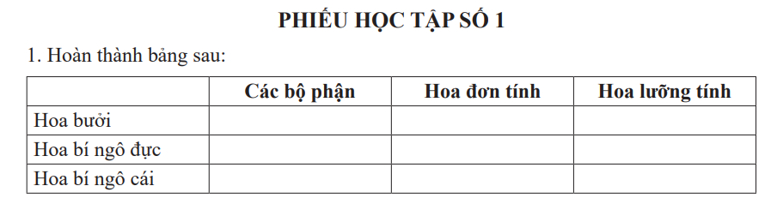  /?/ Quan sát hình 3 và cho biết hoa bí ngô và hoa bưởi, hoa nào là hoa lưỡng tính, hoa nào là hoa đơn tính.  /?/ Hoa có những bộ phận nào?  /?/ Hoa đơn tính là gì? Hoa lưỡng tính là gì?  - GV kết luận: Hoa đơn tính chỉ có nhị hoặc nhuỵ; hoa lưỡng tính có cả nhị và nhuỵ trên cùng một hoa | - HS quan sát hình 2 thảo luận nhóm 4 thống nhất câu trả lời  - Đại diện nhóm trình bày. Các nhóm khác nhận xét bổ sung  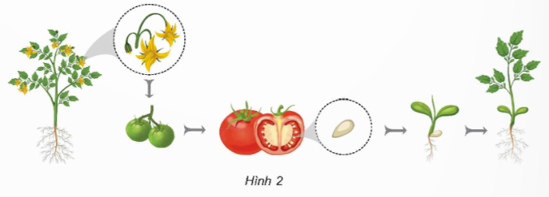  - Hoa là cơ quan sinh sản của cây cà chua.  - Bộ phận hạt của quả hình thành nên cây cà chua con.  - HS quan sát hình 3, thảo luận nhóm 4 hoàn thành phiếu học tập số 1  - Đại diện nhóm trình bày, lớp nhận xét bổ sung  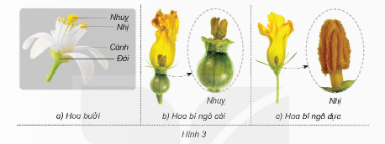  Các bộ phận Hoa đơn tính Hoa lưỡng tính  Hoa bưởi Nhuỵ, nhị, cánh, đài x  Hoa bí ngô đực Nhị x  Hoa bí ngô cái Nhuỵ x  - Hình 3 cho biết hoa bưởi là hoa lưỡng tính, hoa bí ngô là hoa đơn tính.  + Hoa gồm đài, cánh, nhị và nhuỵ hoa.  + Hoa đơn tính là hoa chỉ có nhị hoặc nhuỵ hoa trên một hoa.  + Hoa lưỡng tính là hoa có cả nhị và nhuỵ hoa trên một bông hoa.
* Quan sát hình 4, chỉ và nói tên các bộ phận của nhị hoa, nhuỵ hoa.  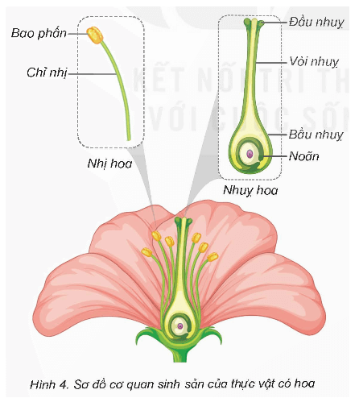  3. Hoạt động luyện tập.  * Chỉ trên hình 5 và nói tên các bộ phận của hoa.  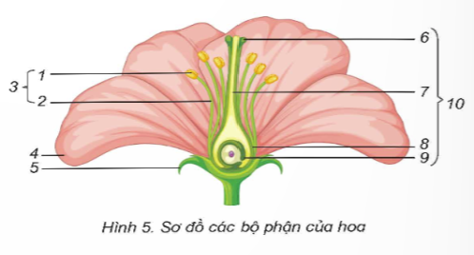  - GV nhận xét  *Thu thập, xác định hoa đơn tính, hoa lưỡng tính  - GV tổ chức cho HS thực hành quan sát các bộ phận của hoa mang đến lớp như hoa bí, hoa bưởi, hoa li, hoa mướp,… quan sát và chỉ các bộ phận của một số hoa quan sát vào bảng báo cáo.  - GV theo dõi hoạt động HS. | - Hình 4 cho biết các bộ phận của nhị hoa, nhuỵ hoa là:  + Nhị hoa gồm bao phấn, chỉ nhị.  + Nhuỵ hoa gồm đầu nhuỵ, vòi nhuỵ, bầu nhuỵ, noãn.  - HS làm việc cá nhân rồi thảo luận nhóm 4 chỉ trên hình 5 và nói tên các bộ phận của hoa.  - Đại diện nhóm lên chia sẻ kết quả, chỉ và nói các bộ phận của hoa trên hình.Các nhóm khác nhận xét bổ sung  + Các bộ phận của hoa: 1. Bao phấn; 2. Chỉ nhị; 3. Nhị hoa; 4. Cánh hoa; 5. Lá đài; 6. Đầu nhuỵ; 7. Vòi nhuỵ; 8. Bầu nhuỵ; 9. Noãn; 10. Nhuỵ hoa.  - HS thực hành tìm hiểu các bộ phận của một số hoa thu thập  - Các nhóm trưng bày phiếu báo cáo và chia sẻ kết quả.  + Hoa đơn tính là hoa mướp, hoa bí, dưa chuột, hoa li,…….  + Hoa lưỡng tính là hoa cải, hoa bưởi, hoa cam,….
4. Hoạt động Vận dụng trải nghiệm.
/?/ Kể tên một số loài hoa được trồng ở vườn trường em? Đó là hoa lưỡng tính hay đơn tính?
/?/ Em cần làm gì để bảo vệ các cây hoa trồng ở vườn trường?
IV. ĐIỀU CHỈNH SAU BÀI DẠY
.........................................................................................................................................
.........................................................................................................................................

